Prijedlog/povelja projekta

Naziv projekta: Sportska školica
Kratica: Spoško
Opis projekta: aplikacija koja omogućava roditeljima lakši upis djece na sportske aktivnosti. Korisnici(roditelji) moći će upisati dijete na pojedinu grupnu aktivnost(sportska školica, nogomet, tenis, plivanje), vidjeti podatke o treneru, otkazati termin treninga i razne druge stvari koje su bitne za rezerviranje sportske aktivnosti. Cilj aplikacije je omogućiti roditeljima jednostavan i lako dostupan pristup sportskim aktivnostima koje nude pojedini treneri te upis djece na iste. Aplikacija bi se smatrala uspješnom ako bi bila jednostavna za koristiti te ako bi dosegla određen broj korisnika te potakla veći broj roditelja na upis djece na sportske aktivnosti s ciljem razvoja motoričkih sposobnosti i socijalnih vještina.

Plan projekta

Faze izrade projekta:
1. Prihvaćanje konačne ideje aplikacije
2. Opis namjene i funkcionalnosti aplikacije uz odgovarajuće specifikacije zahtjeva
3. Prijedlog idejnog tehničkog rješenja (odabir tehnologija i načina na koji će dijelovi aplikacije komunicirati...)
4. Izrada baze podataka sportske školice
5. Izrada backenda - API
6. Izrada web stranice
7. Testiranje Spoško-a i puštanje u pogon
8. Automatizacija procesa u sustavu

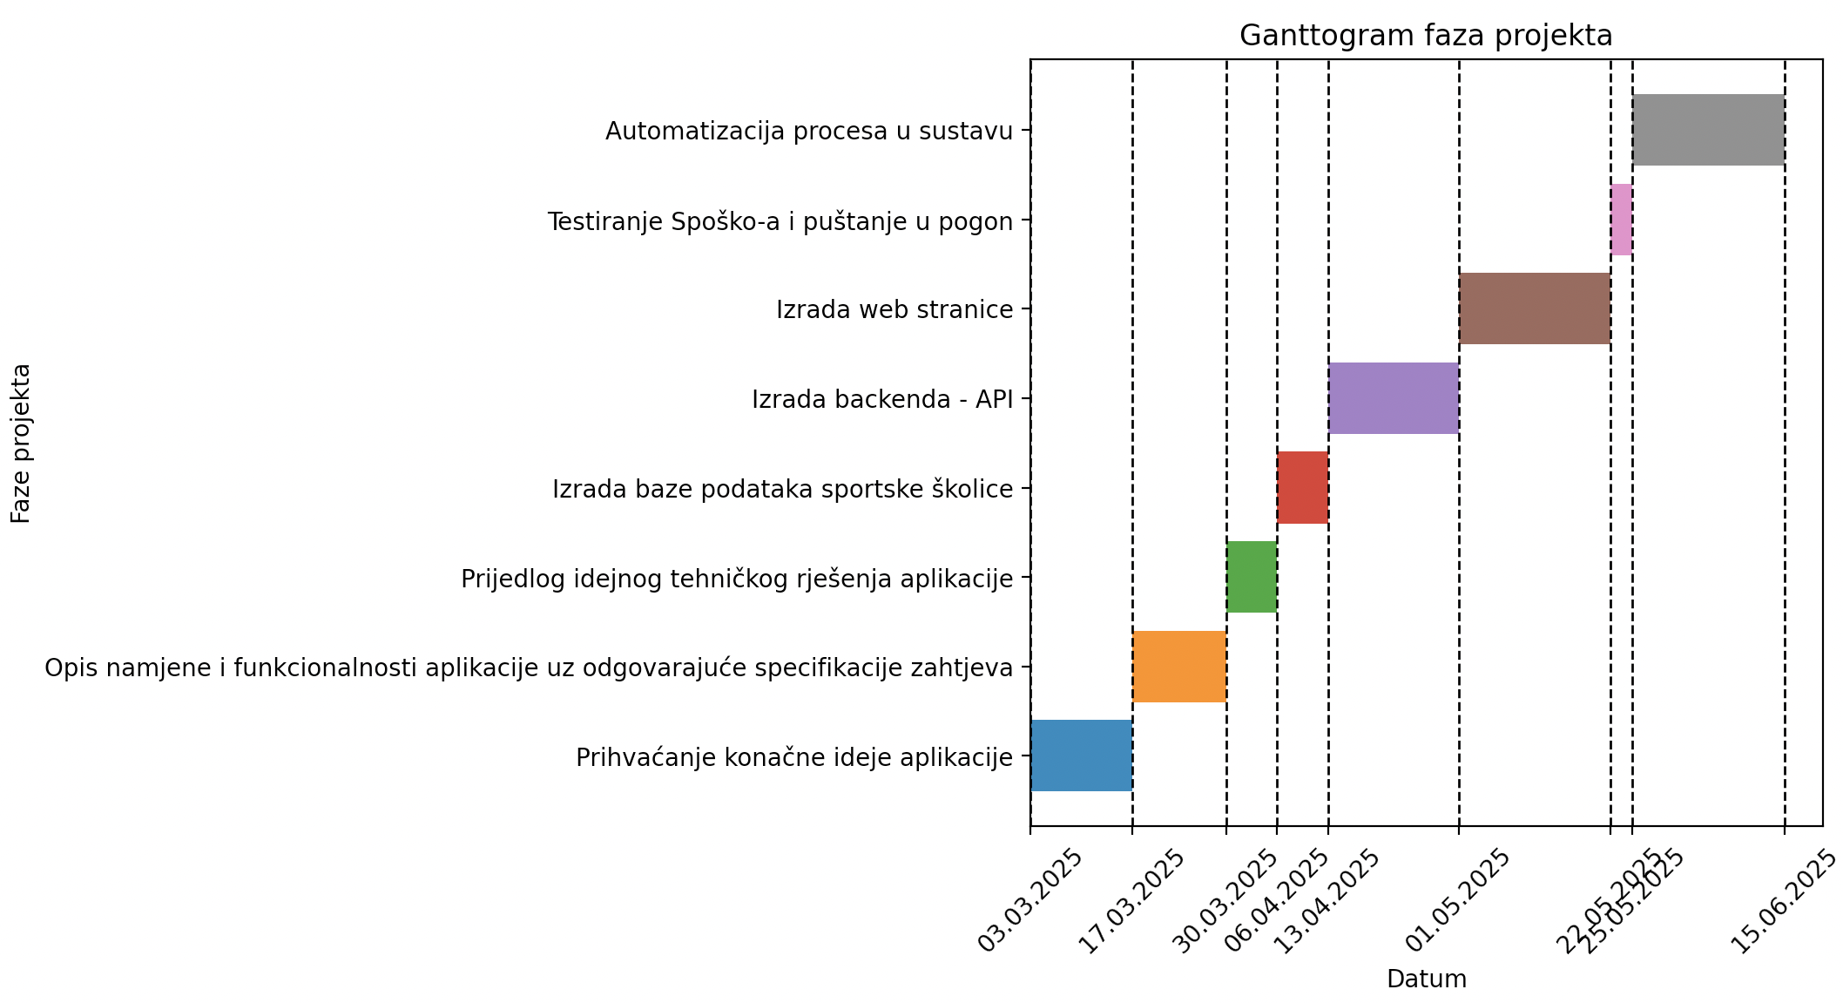

Studija izvedivosti projekta

1. Ponderirano vrednovanje alternativa
Za evaluaciju alternativa korištena je metoda ponderiranog vrednovanja. Analizirane su tri moguće alternative:
- A1: Razvoj vlastite aplikacije od početka
- A2: Korištenje gotove SaaS platforme uz prilagodbu
- A3: Korištenje open-source rješenja s prilagodbom
Evaluacija alternativa temelji se na sedam ključnih kriterija:
- Jednostavnost korištenja (20%)
- Troškovi razvoja i održavanja (25%)
- Skalabilnost (15%)
- Funkcionalnost (15%)
- Sigurnost podataka (10%)
- Vrijeme potrebno za implementaciju (10%)
- Podrška i održavanje (5%)

Kriterij | Ponder | A1 (razvoj od početka) | A2 (SaaS rješenje) | A3 (open-source)
Jednostavnost korištenja | 20% | 8 | 9 | 7
Troškovi razvoja | 25% | 9 | 9 | 7
Skalabilnost | 15% | 9 | 7 | 6
Funkcionalnost | 15% | 9 | 7 | 8
Sigurnost podataka | 10% | 9 | 6 | 7
Vrijeme implementacije | 10% | 6 | 9 | 7
Podrška i održavanje | 5% | 8 | 7 | 6
Ukupni ponderirani rezultat | 100% | 7.8 | 7.9 | 6.9

Najbolje ocijenjena alternativa je A2 (SaaS rješenje) zbog najnižih troškova i brzine implementacije, no A1 (razvoj od početka) također postaje isplativa opcija jer nema početnog troška razvoja.

2. Analiza sadašnje vrijednosti troškova i koristi
Za analizu troškova i koristi razmatraju se ključni troškovi i koristi kroz period od 3 godine.

Ključni troškovi:
- Razvoj i prilagodba aplikacije (A1: 0€, A2: 15,000€, A3: 25,000€)
- Održavanje i podrška (A1: 10,000€/god, A2: 5,000€/god, A3: 8,000€/god)
- Hosting i infrastruktura (A1: 3,000€/god, A2: 2,000€/god, A3: 3,500€/god)
- Marketing i promocija (A1: 20,000€, A2: 15,000€, A3: 18,000€)
- Administracija i operativni troškovi (A1: 5,000€/god, A2: 3,000€/god, A3: 4,000€/god)

Ključne koristi:
- Prihodi od pretplate korisnika (A1: 40,000€/god, A2: 50,000€/god, A3: 45,000€/god)
- Povećanje upisa djece u sport (A1: 20%, A2: 30%, A3: 25%)
- Smanjenje administrativnih troškova (A1: 10,000€/god, A2: 15,000€/god, A3: 12,000€/god)
- Brži upis i bolja organizacija (A1: 30% brže, A2: 40% brže, A3: 35% brže)
- Zadovoljstvo korisnika (A1: 7/10, A2: 9/10, A3: 8/10)
- Mogućnost proširenja funkcionalnosti (A1: 80%, A2: 60%, A3: 70%)
- Rast broja trenera (A1: 20%, A2: 35%, A3: 25%)

Zaključak
Na temelju ponderiranog vrednovanja alternativa i analize troškova, SaaS rješenje (A2) i vlastiti razvoj (A1) sada su gotovo ravnopravni. Ako je razvoj vlastite aplikacije moguć bez dodatnih troškova, A1 postaje vrlo isplativa opcija, iako zahtijeva više vremena za implementaciju i održavanje. Time se postiže osnovni cilj aplikacije – jednostavan i lako dostupan upis djece na sportske aktivnosti uz smanjenje troškova uz lako održavanje aplikacije.

Specifikacija zahtjeva

